附件7
企业法人诚信承诺及授权委托书

企业名称：
企业法人： 身份证号：
企业地址： 联系电话：
一、授权内容：
1、现授权委托 （先生/女士）身份证号： 作为代理人，全权办理企业集体申请泾河新城租赁型保障房租房事宜，对被委托人在办理上述事项过程中所签署的文件和所提供的资料均予以承认，特此委托。
2、代理人无转委权。
- 法定代表人承诺：
1.已认真阅读《泾河新城公共租赁住房管理实施细则（修订）》相关规定，对企业代职工（员工）集体申请公共租赁住房提供的申请人员证明义务和申请人资格条件、已充分知晓。
在办理授权事宜过程中，所签署、提交的相关文件及所有信息均真实、准确、完整、合法有效，不隐瞒、不谎报、不涂改、不伪造。自愿承担虚假承诺的一切责任及后果，并接受相应法律责任并接受处罚。自愿接受记入企业不良信用档案并上报纳入企业征信系统并向社会公布所产生的后果。
2.所提供的企业及员工的相关信息可供住房保障管理中心及相关管理部门在资格审查、联审、年检等环节运用；同意公示代理人提交的相关企业信息及员工个人信息资料并确保其无误、合法，如有问题自愿接受监管部门的处罚。
3.严格遵守各项法律法规及行业管理政策文件，做到诚实守信、廉洁自律，保证不参与弄虚作假、骗取保障、干扰审查、违约毁约、行贿受贿等违法违纪行为，自觉维护公共租赁住房市场良好秩序，如有违反自愿接受处罚。
4.严格遵守即时信息公示规定，将认真、及时维护和更新企业及申请员工信息情况变更有关的内容，如未能及时更新，自愿承担由此造成的损失。
- 若违反以上承诺，本公司愿意接受行为曝光，自愿退出所有保障房资格，并承担由此造成的一切后果。

企业盖章：

法定代表人（签章）： 委托代理人签字：
联系电话： 联系电话：

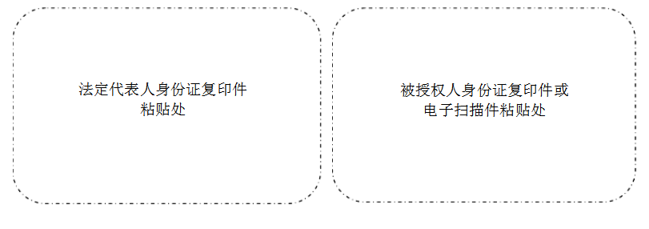
年 月 日

